МИНОБРНАУКИ РОССИИ
ВЛАДИВОСТОКСКИЙ ГОСУДАРСТВЕННЫЙ УНИВЕРСИТЕТ
ИНСТИТУТ ИНФОРМАЦИОННЫХ ТЕХНОЛОГИЙ И АНАЛИЗА ДАННЫХ КАФЕДРА ИНФОРМАЦИОННЫХ ТЕХНОЛОГИЙ И СИСТЕМ

ОТЧЁТ
ПО УЧЕБНОЙ ТЕХНОЛОГИЧЕСКОЙ (ПРОЕКТНО-ТЕХНОЛОГИЧЕСКОЙ) ПРАКТИКЕ
ПАО «Ростелеком»

Студент группы
БИК-21-ИВ1 С.А. Малютин

Доцент кафедры ИТС И.А. Белоус

Владивосток 2024

Студенту

З А Д А Н И Е

на Учебную технологическую (проектно-технологическую) практику
Малютину Святославу Алексеевичу

- Тематика работы
Учебная технологическая (проектно-технологическая) практика Направлен для прохождения практики приказом по университету
№ 4576-c от 5 июня 2024 г.
- Срок сдачи работы 12.07.2024
- Техническое задание к работе
  - Цель
Закрепление знаний и умений, полученных в процессе теоретического обучения, приобретение студентом опыта в решении реальных профессиональных задач и исследовании актуальных научных проблем, связанных с темой будущей квалификационной работы.
  - Технические требования
Сбор и анализ информации о видах оборудования предприятия. Изучение технических характеристик оборудования. Сбор и анализ информации о частых неисправностях оборудования предприятия, методов их решения. Изучение настройки оборудования предприятия. Поддержание работы оборудования. Практическая работа в КРОССе, измерение линий, практика по монтажу органайзера. Написание отчёта.
- Содержание отчёта (пояснительной записки)
Общая характеристика предприятия, Оборудование предприятия

Дата выдачи задания “10” июня 2024 г.

Руководитель от университета, к.ф.-м.н, доцент каф. ИТС
Белоус И.А.
(подпись)

Руководитель от предприятия,
Сервисный инженер группы клиентского сервиса
Северо-Восточного сервисного центра
ПАО «Ростелеком»

Малютина В.И..

(подпись)

Студент

_Малютин С.А.

(подпись)

КАЛЕНДАРНЫЙ ПЛАН-ГРАФИК
НА УЧЕБНУЮ ТЕХНОЛОГИЧЕСКУЮ (ПРОЕКТНО-ТЕХНОЛОГИЧЕСКУЮ) ПРАКТИКУ

Студент Малютин Святослав Алексеевич направляется для прохождения учебной технологиче ской (проектно-технологической) практики в ПАО «Ростелеком»
С 10.06.2024г. по 13.07.2023г.

Содержание выполняемых работ по программе | Сроки выполнения |  | Подпись руково- дителя, отметка о выполнении
Содержание выполняемых работ по программе | Начало | Окончание | Подпись руково- дителя, отметка о выполнении
Инструктаж по охране труда. Основы безопасности на предприятии. Выдача задания | 10.06.24 | 10.06.24
Сбор и анализ информации о видах оборудования  предприятия. | 11.06.24 | 11.06.24
Практические задания по сбору оборудования предприятия. | 13.06.24 | 14.06.24
Изучение настройки оборудования предприятия | 17.06.24 | 17.06.24
Практика по установке оборудования предприятия.  (установка и настройка оборудования) | 18.06.24 | 21.06.24
Практика по работе в КРОССе, и измерение линий | 24.06.24 | 04.07.24
Практика по монтажу органайзера в ШТК | 05.07.24 | 05.07.24
Написание отчета по практике | 08.07.24 | 12.07.24
Согласовано:

Студент
С.А. Малютин

(Дата) (Подпись)

Руководитель от предприятия,
Сервисный инженер группы клиентского сервиса
Северо-Восточного сервисного центра
ПАО «Ростелеком»
В.И. Малютина

(Дата) (Подпись)

Руководитель от университета, к.ф.-м.н, доцент каф. ИТС
И. А. Белоус

(Дата) (Подпись)

Содержание
Введение 5
1 Общая характеристика предприятия 6
2 Оборудование предприятия 7
2.1 Техническое оборудования 7
2.2 Инструменты для установки услуг ШПД и ТВ 16
3 Ход работы 19
3.1.1 Составление проекта 20
3.1.2 Укладка кабеля 20
3.1.3 Установка модема и TV приставки 21
3.1.4 Настройка оборудования 21
3.1.5 Сдача абоненту 21
3.2 Работа в КРОССе………………………………………………………………………..21
3.3Установка органайзера в ШТК………………………………………………………….22
3.4 Работа с ПК………………………………………………………………………………24
3.5 Работа с демантажом……………………………………………………………………25
Заключение 26
Список использованных источников 27

Введение
Целями практики «Учебная технологическая (проектно-технологическая) практика» (далее практика) являются закрепление знаний и умений, полученных в процессе теоретического обучения, приобретение студентами опыта в решении реальных профессиональных задач и исследовании актуальных научных проблем.
Задачи практики заключаются в
- сбор и анализ технической информации по теме работы;
- изучении технических характеристик инфокоммуникационного оборудования, средств и методик его диагностики и отладки;
- ознакомлении с типовыми проектными решениями по поставленной проблеме;

1 Общая характеристика предприятия
Северо–Восточный сервисный центр (СВСЦ) ПАО «Ростелеком» включает в себя четыре района: Кавалеровский, Ольгинский, Дальнегорский, Тернейский район. Директор СВСЦ Шамонин Сергей Васильевич (Кавалерово). ПАО «Ростелеком— это компания предоставялющая своим клиентам широкий спектр услуг в области телефонии, ШПД, IP-TV, видеонаблюдения. Организация находится во Владивостоке по адресу проспект Прапорщика Комарово, дом 36.
Практику проходил в Тернейском районе, пгт. Терней, ул. Партизанская, 80.
Район расположен на севере Приморского края.
Основные направления деятельности компании:
1.Услуги телефонии
2.Услуги шрокополосного доступа (ШПД)
3.Услуги IP TV

2 Оборудование предприятия

2.1 Техническое оборудования
На предприятии использовалось обширное количество технического оборудования. Из модемов использовал xDSL - UR-344AN4G, ZXHN H108N (Рисунок 1), из TV приставок: Switron IPTV-1500 STB, SML-5050, IPDC603, ELTV-225 RUS, а также Switron-i12A (Рисунок 2). В связи с отсутствием в населенном пункте ВОЛС на предоставления услуг абонетам – нет технологии FTTx и GPON. Используем технологию xDSL.
хDSL представляет собой семейство технологий, использующих местную телефонную сеть.
В аббревиатуре xDSL символ х используется для обозначения первой буквы в названии конкретной технологии, а DSL обозначает цифровую абонентскую линию (англ. Digital Subscriber Line — цифровая абонентская линия).

Общий принцип работы
Голос в телефонных линиях передается посредством электромагнитных колебаний. Человеческие голоса могут передаваться в диапазоне частот от 0 до 3400 Гц. Этот частотный диапазон мал. Диапазон большинства стереодинамиков составляет от 20 Гц до 20 000 Гц. А сами провода в большинстве случаев способны обрабатывать частоты до нескольких миллионов герц.
Современное оборудование является цифровым, а не аналоговым, и может безопасно использовать гораздо большую емкость телефонной линии. Это именно то, что делает DSL.
Многие технологии хDSL позволяют совмещать высокоскоростную передачу данных и передачу голоса по одной и той же медной паре. Существующие типы технологий хDSL различаются в основном по используемому типу модуляции и скорости передачи данных.
В семейство xDSL входит множество типов технологий — например, ADSL, VDSL, HDSL, IDSL и многие другие. В таблице ниже представлены основные параметры для наиболее используемых представителей.

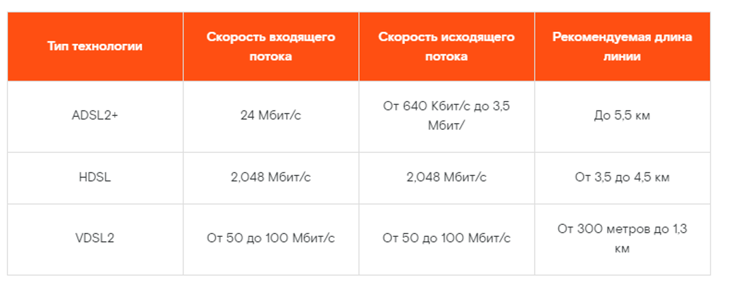
Таблица 1 – параметры различных xDSL

В «Ростелекоме» используется технология ADSL для подключения абонентов к интернету с помощью телефонной сети

ADSL (англ. Asymmetric Digital Subscriber Line — асимметричная цифровая абонентская линия). Технология ADSL представляет собой вариант DSL, в котором доступная полоса пропускания канала распределена между исходящим и входящим трафиком несимметрично. Для большинства пользователей объем входящего трафика больше, чем исходящего, поэтому предоставление для него более широкой полосы пропускания обоснованно.
Основные параметры подключения:
- Скорость входящего трафика – от 128 Кбит/с до 24Мбит/с,
- Скорость исходящего трафика – от 128 Кбит/с до 3,5 Мбит/с,
- Длина линии подключения - до 5,5 км.

В схему ADSL входит : Модем, сплиттер, телефонный кабель.

Модем ZXHN H108N
Описание модема.
Устройство ZXHN H108N - это устройство широкополосного доступа к сети Интернет, использующее высокочастотный сегмент телефонной линии для быстрой передачи данных, не влияя на качество передачи голоса. Частота сигнала ADSL выше, чем частота передачи голоса, поэтому голос и сигнал ADSL могут сосуществовать в одной линии с помощью сплиттера, изолирующего голос от сигнала.
Электропитание устройства осуществляется при помощи блока питания (БП):
- вход 230 В±10% переменного тока, 50 Гц;
- выход 12 В ±10% постоянного тока; 1,0 А.
Номинальная потребляемая мощность - 12 Вт.
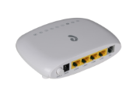
Рисунок 1 — Модем ZXHN H108N

Приставка Switron IPTV-1500 STB
Описание приставки:
ТВ-приставка “Стандарт” – ультракомпактное абонентское устройство доступа к услугам Интерактивного ТВ с поддержкой Full HD и 3D-видео и разъемами для подключения внешних USB-устройств.
Входы и выходы:
- Цифровой видео-/аудио-выход HDMI 1.4a c HDCP
- Видеовыход CVBS + аналоговый стереоаудиовыход (TRRS mini-jack)
- Ethernet 10/100 Mbit Base-T
- USB 2.0 тип А задний
- Разъём для подключения адаптера питания 12В 1,2А
Поддерживаемое разрешение для HDMI: до 1080р60
Поддерживаемые стандарты CVBS: PAL, SECAM, NTSC
В комплектацию IP TV входит : приставка (рис. 2), пульт дистанционного управления (рисунок ), HDMI кабель (рисунок), патч-корд, блок питания.

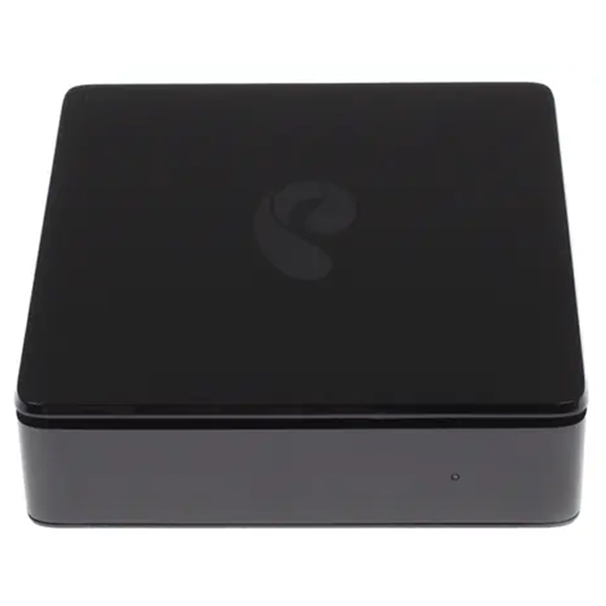
Рисунок 2 — приставка Switron IPTV-1500 STB

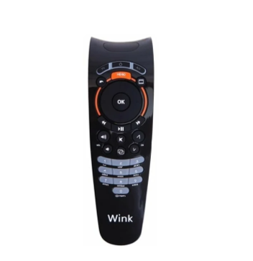
Рисунок 3 – Пульт дистанционного управления (ПДУ)
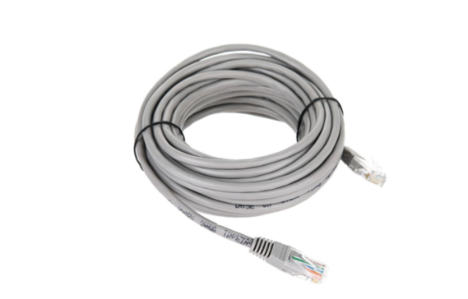
Рисунок 4 – Патч-корд UTP 5 кат. 4PR

Схема DSL применяется при наличии у клиента абонентской линии, организованной по медному телефонному кабелю (или при наличии прямых проводов) от узла связи сети Общества, на котором установлен DSLAM со свободными портами ADSL
Скорость доступа в Интернет при использовании данной схемы ассиметричная и зависит от параметров медного телефонного кабеля:
максимальное значение – до 24 Мбит/с к абоненту
На DSLAM выделяется порт ADSL и кроссируется на станционном кроссе через сплиттер на абонентскую линию – кроссировкой ПКСВ2х0,5 (Рисунок 3), используя инструмент кроссировочный нож KRONE (Рисунок 4)

КРОСС - служит на телефонных станциях местом соединения станционных приборов абонентов в абонентских линий наружной сети.

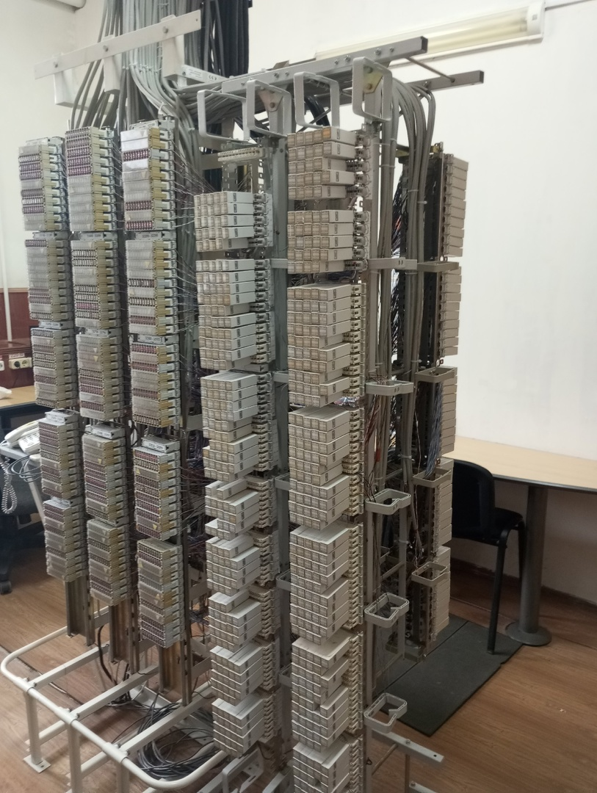
Рисунок 5 - Общий вид КРОССа

В КРОССе используются плинты Krone, поэтому для прорезания кроссеровки используют специальный нож (рисунок 9).
Станционной сторона КРОССа – Верхняя сторона плинта – соединяется кабелем с АТС. Кол-во плинтов на этой стороны зависит от монтированной емкости АТС (1400 №№). На этой стороне установлена съемная защита , состоящая из кассеты для грозоразряников и самих грозоразрядников. Установленная защита необходима для защиты АТС от попадания с линии постороннего напряжения.
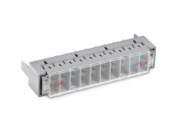

Рисунок 6 – Кассета для грозоразрядников на 10 пар

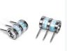

Рисунок 7 - Грозоразрядник 3-х полюсный
Линейная сторона состоит из плинтов без защиты, кабель уходит в распределительные шкафы для предоставления услуг населению и организациям.
Также на КРОССе установлены дополнительные стойки с плинтами – это порты для xDSL – соединяется с оборудованием DSLAM. В занятые порты вставляется станционный сплиттер.

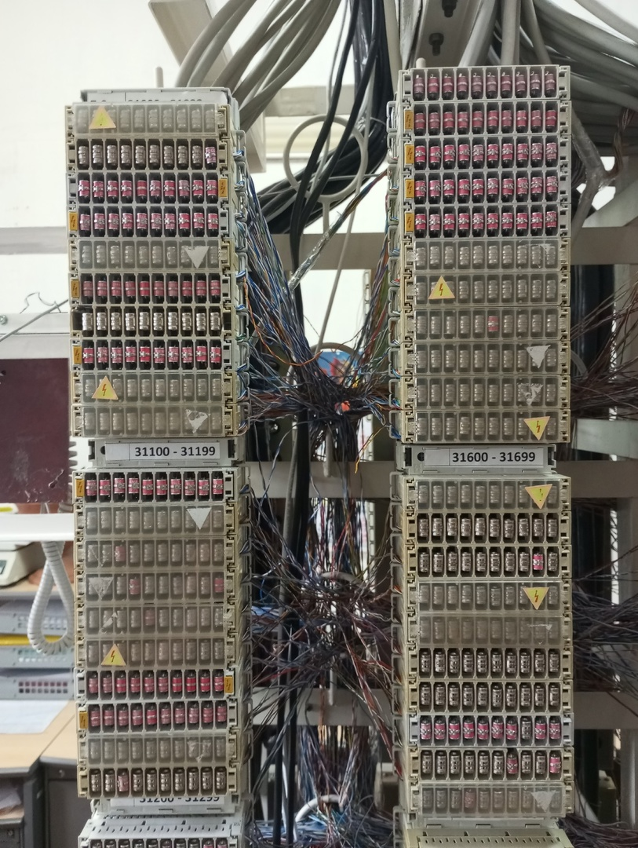
Рисунок 8 – станционная сторона КРОССа

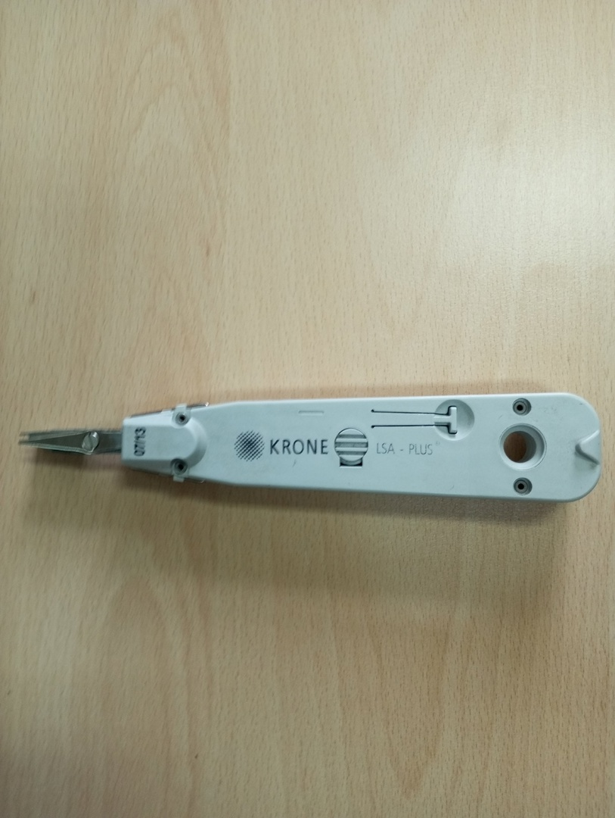
Рисунок 9 – кроссировочный нож

Оборудование DSLAM используется Alcatel 7330 – который предлагает рентабельную, гибкую и легко масштабируемую архитектуру, и соответствует требованиям рынка при массовом развертывании услуг DSL. Системы DSL, предлагаемые компанией Alcatel, обладают функциональной завершенностью и проверены в эксплуатации на практике.

На стороне абонента также используется сплиттер и устанавливается ADSL модем.
При отсутствии у абонента услуги телефонной связи применение сплиттера со стороны АТС и модема необязательно.
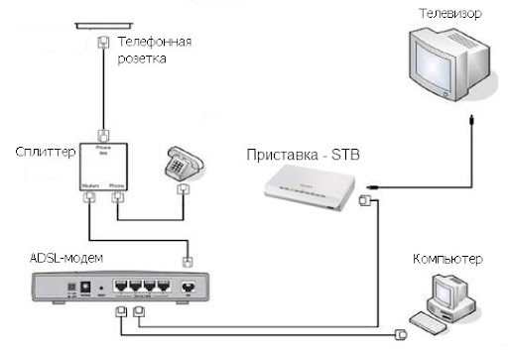
Схема 1 – установка у абонента

2.2 Инструменты для установки услуг ШПД и ТВ
Приезжая к абонету мы использовали оборудования для подключения. В нашем распоряжении были такие инструменты, как строительная лестница, обжимник, конекторы Ethernet , витая пара…
Универсальный кабель UTP как с телефонными , так и с компютерными сетями. Обычно используется двухпарный неэкранированный кабель UTP не ниже третьей категории. Для работы в телефонной сети подключается две жилы, для работы в компьютерной сети – четыре жилы.

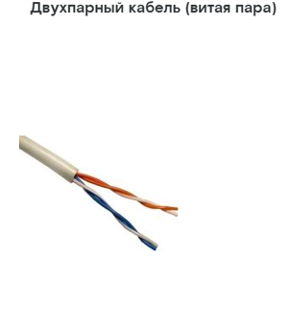
Рисунок 10 – кабель UTP

Витую двухпарный кабель используем от розетки до сплиттера
А также мы использовали витую пару 4-х парку.(рисунок 10.1)

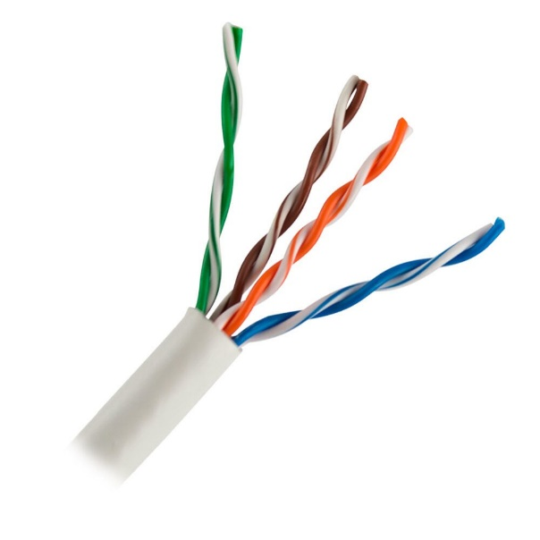
Рисунок 10.1 – витая пара
Что бы обжать витую пару использовался обжимник, а также коннектор Ethernet.(рисунки 11,14)

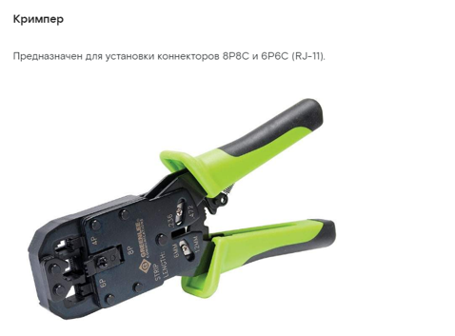
Рисунок 11 – обжимник
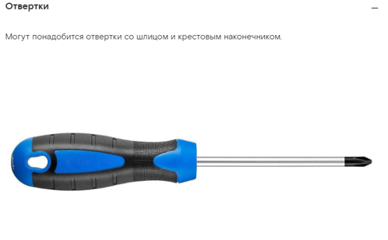
Рисунок 12 – Отвертка
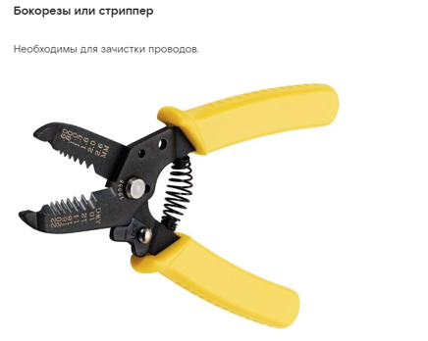
Рисунок 13 – Инструмент для зачистки проводов

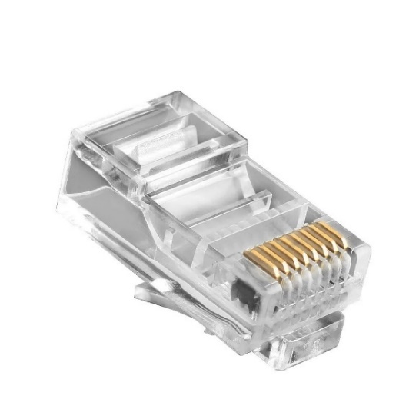
Рисунок 14 – конектор Ethernet
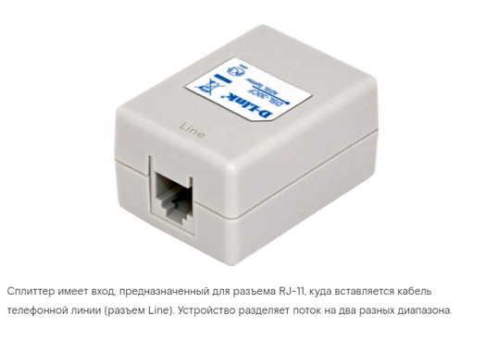
Рисунок 15 – Сплиттер

3 Ход работы
Работа заключалась в установке интернета и телевидения на объектах, таких как: частные дома, квартиры.
Есть алгоритм по которой инсталлятор оценивает работу. Для проведения инсталляции и ремонта вам следует понимать, как устроена телефонная линия, приходящая в квартиру клиенту. Телефонный сигнал передается от телефонной станции с помощью системы распределителей разного уровня. Приведу пример установки телевиденья и интернета

3.1.1 Составление проекта
На первом этапе происходит решение, как правильно расположить модем. Уточнить у клиента, где бы он хотел расположить модем. Сделать предварительный план по монтажу.
После диагностики телефонной линии, объяснить клиенту, какие работы необходимо будет провести. Сориентируйте по расположению всех элементов (расположение сплиттера, прокладывание кабелей для коммутации оборудования, расположение модема и т.п.). Согласуйть с клиентом эти работы.
Постарайться ответить на все вопросы клиента по процессу инсталляции и оборудованию. Если желание клиента противоречит правильному расположению оборудования, тактично объяснить, что в таком случае есть риск выхода из строя или плохого доступа в Интернет.
Стоит учитывать и то, что современное оборудование Ростелекома предоставляет клиентам доступ в интернет с помощью Wi-Fi, поэтому определяющим условием для выбора места установки модема является максимальный радиус действия беспроводной сети по всей квартире абонента. При неправильном размещении оборудования может наблюдаться низкая скорость подключения, периодические разрывы соединения, слабый и нестабильный сигнал в смежных комнатах.
А также необходимо учитывать, что ADSL-модем, как и любое электронное оборудование, нельзя устанавливать в помещениях с повышенной влажностью и температурой
Желательная установка модема в центре квартиры, так чтобы зона покрытия Wi Fi была больше. Также необходимо учитывать материал стен и толщину стен.
После определения расположения оборудования, будет понимание маршрута прокладки кабелей к нему и примерную их длину. Это значительно облегчае работу на следующем этапе

3.1.2 Укладка кабеля
От розетки до сплиттера, от сплиттера до модема используем двухпарный кабель, оконечив его RG-11. Необходимо брать кабель с запасом, запас всегда должен быть 1-2 метра. От модема до TV приставки кабель витая пара, также необходим делать запас 1-2 метра чтобы не было натяжения кабеля.

3.1.3 Установка модема и TV приставки
Для установки интернета и телевидения нам понадобится коннектор RJ-45. Возьмите кабель связи типа «витая пара», обрежьте нужное вам количество, зачистите два конца и обожмите. Затем подключите одну часть коннектора к ТВ приставке, другую — к роутеру.

3.1.4 Настройка оборудования
Для настройки оборудования – прошивка модема, прописываем логин и пароль на телевизоре абонента к ТВ приставке

3.1.5 Сдача абоненту

Демонстрация услуги интернета и телевидения, подписываем акт передачи оборудования
3.2 Работа в КРОССе
Кроссировочные работы для установок, снятие кроссировок (снятие услуг) по нарядам. Измерение линии прибором ПК -60 по звонку монтера, а также замеры линии по средствам ПК (программы КТП).
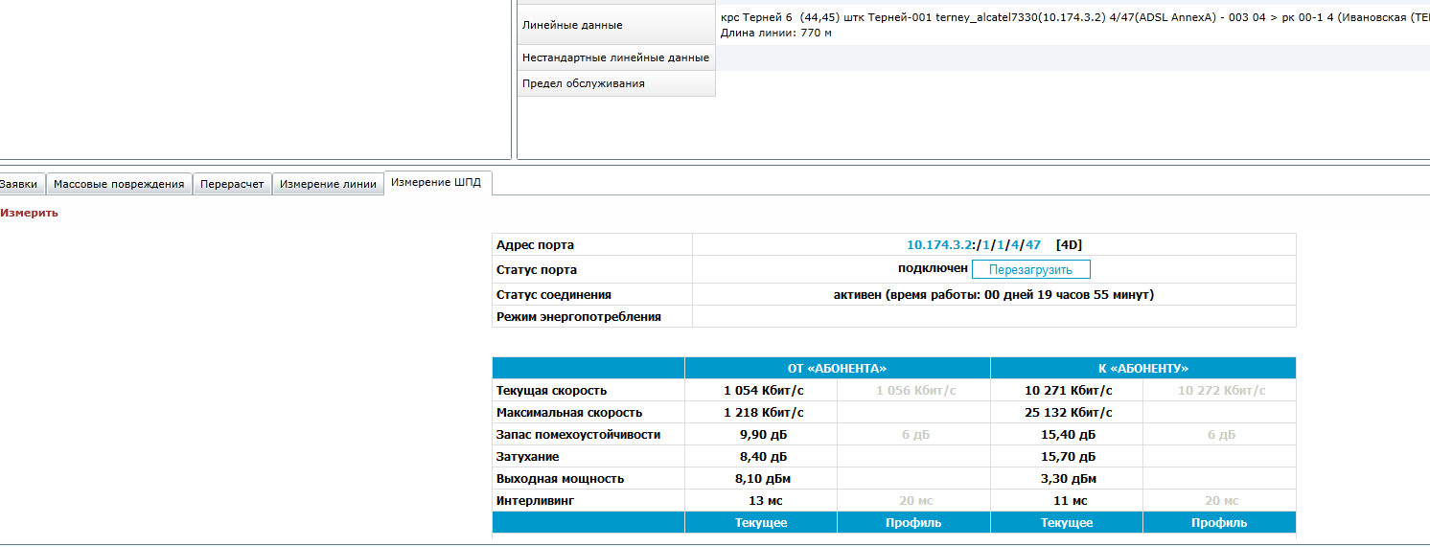
Рисунок 16 – измерение линии программой КТП.

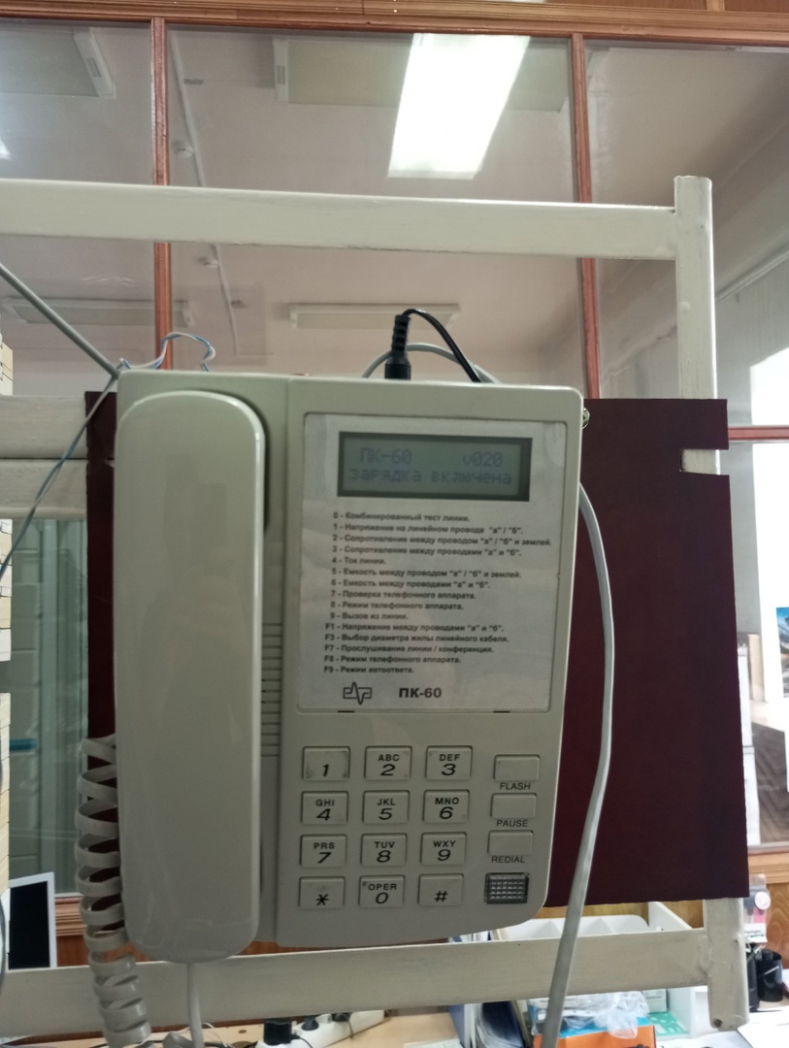
Рисунок 17 – Прибор ПК60
  - Установка органайзера в ШТК (шкаф телекоммуникационный)
Укладка пачкордов, с соблюдением норм: нельзя перегибать оптический патч-корд. А также необходимо учесть, что вытаскивать патч-корды из разъмов оптического КРОССа категорически нельзя – так как можно остановить междугороднюю связь и услуги ШПД у всего населенного пункта (т.е. оставить районный центр без связи).
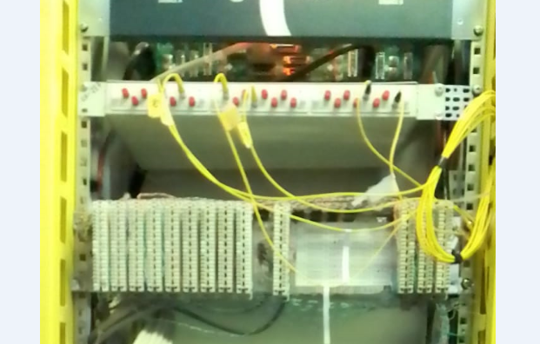
Рисинок 18 – ШТК без органайзера.

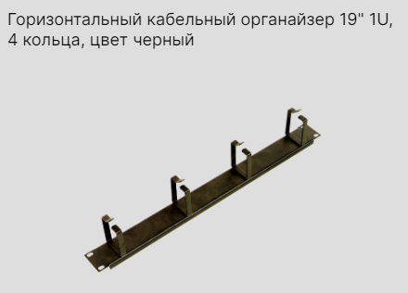
Рисунок 19 - Органайзер для ШТК
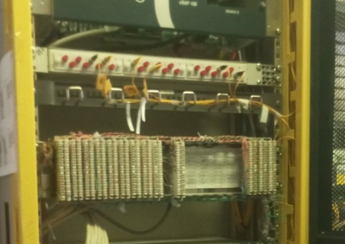
Рисунок 20 - ШТК с установленным органайзером и уложенными пачкордами

3.4. Работа на ПК
Ежедневно вносил в программу КТП – дополнительную работу для монтеров
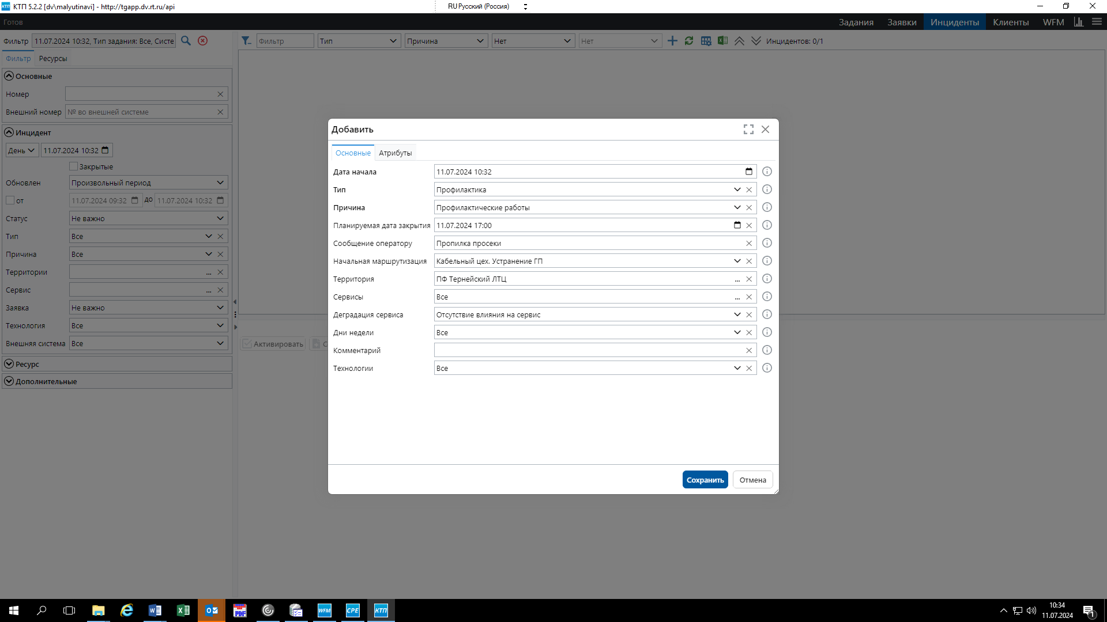
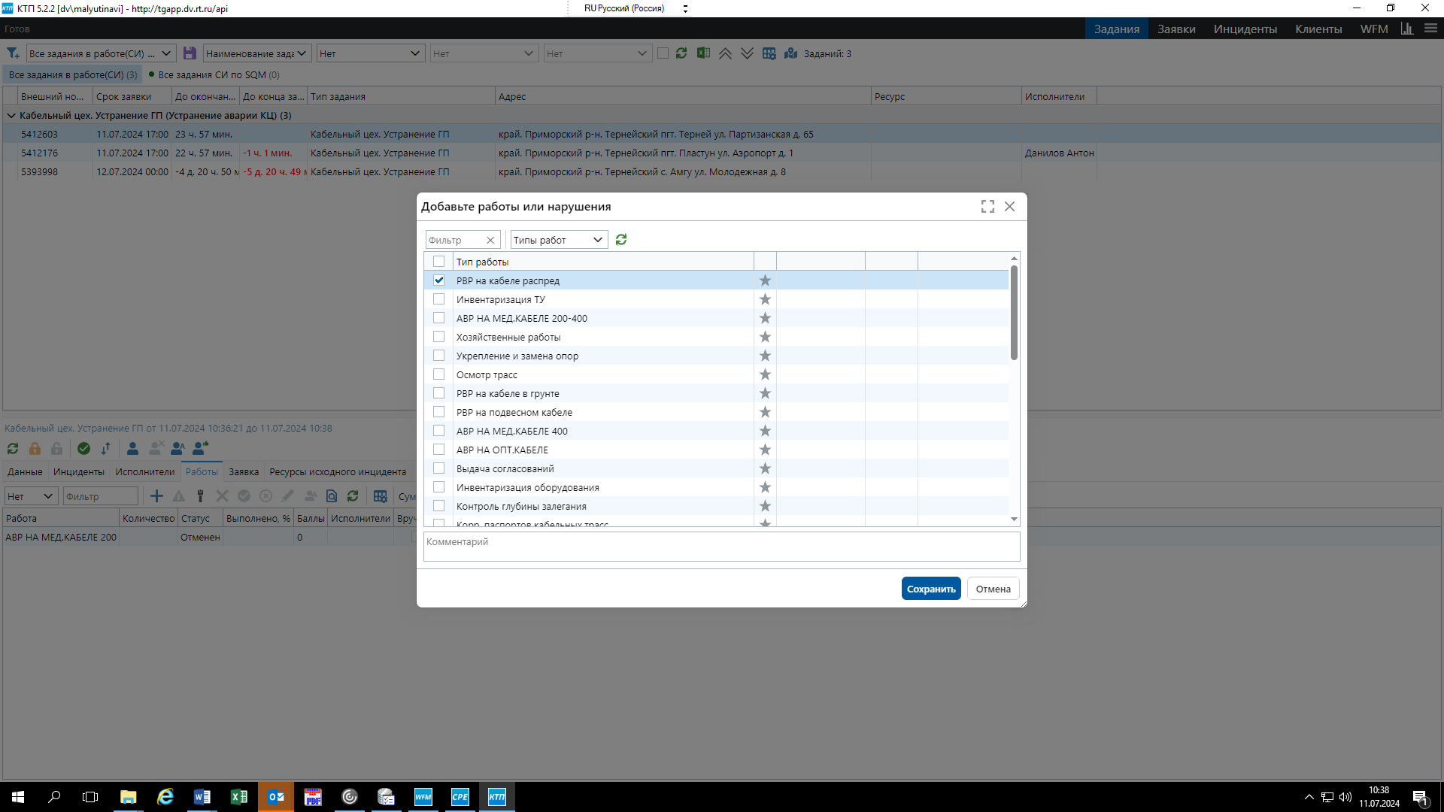

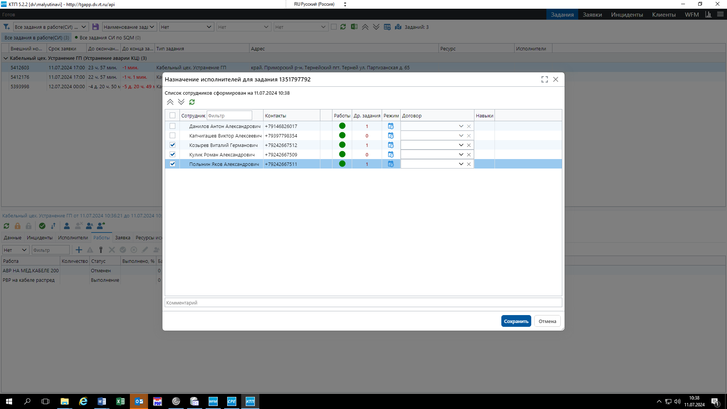
Рисунок 21 (а, б, в) – работа в программе КТП
3.5. Работа с демонтажом.
В связи с выводом старой АТС типа DRX -4 и переход на другую АТС типа SI-2000 необходимо было демонтировать оставшийся кабель на станции и снять кабель рост.

Заключение
В результате прохождения практики был произведен сбор и анализ технической информации об оборудовании предприятия. Было изучено производственное оборудование. Проведены ряд работ по правильной зачистки и обжимки кабеля «витая пара» и укладки кабеля на территории объекта. Получены навыки по настройке модема и приставки, работы в КРОССе, по правильной укладке патч-кордов в ШТК, демонтажу кабеля.

Список использованных источников
1. Федеральный закон от 27.07.2006 N 152-ФЗ (ред. от 21.07.2014) "О персональных данных"
2. Приказом ПАО «Ростелеком» от «14» ноября 2019 г.№ 01/01/1474-19 «Типовые технические решения для подключения домохозяйств и иных объектов абонентов в населенных пунктах, в которых оказываются универсальные услуги связи с использованием точки доступа»
3. Руководство пользователя – Прибор Кросса ПК-60

